
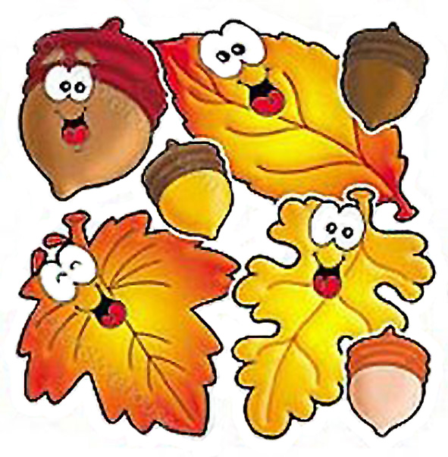
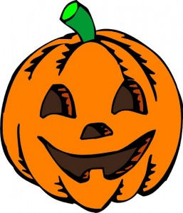

JABLUNKOVSKÉ INFORMAČNÍ CENTRUM
tel. 558 340 607, 558 358 013
e-mail: akce@jablunkov.cz
info@jablunkov.cz

KULTURNÍ A SPORTOVNÍ AKCE NA JABLUNKOVSKU
ŘÍJEN 2015
17. – 18. 10. 2015  Mosty u Jablunkova – centrum obce  Pouť sv. Hedviky  www.gotic.cz  21. 10. 2015  Mosty u Jablunkova – knihovna  Cestopisná beseda  Více inf. na tel. č. 558 368 014.  22. 10. 2015  Jablunkov – sál radnice  Jablunkovský superhlas  Pěvecká soutěž pro děti.  www.ddm.jablunkov.cz  22. 10. 2015  Mosty u Jablunkova – GOTIC  Vyřezávání dýní  www.gotic.cz  24. 10. 2015  Košařiska – chata Ostrý  Retro večer  www.chataostry.cz | 24. 10. 2015  Písečná – KD  Olympiáda ve stolních hrách  www.obecpisecna.cz  24. 10. 2015  Mosty u Jablunkova – Hostinec U Jakuba  Gorolská páka  www.jakubmosty.cz  24. 10. 2015  Dolní Lomná - muzeum  Deptání kapusty  www.koliba-os.cz  24. – 25. 2015  Mosty u Jablunkova – chata Studeničné  Zvěřinové hody  www.chatastudenicne.cz  31. 10. 2015  Mosty u Jablunkova – Hostinec U Jakuba  Helloween party  www.jakubmosty.cz
